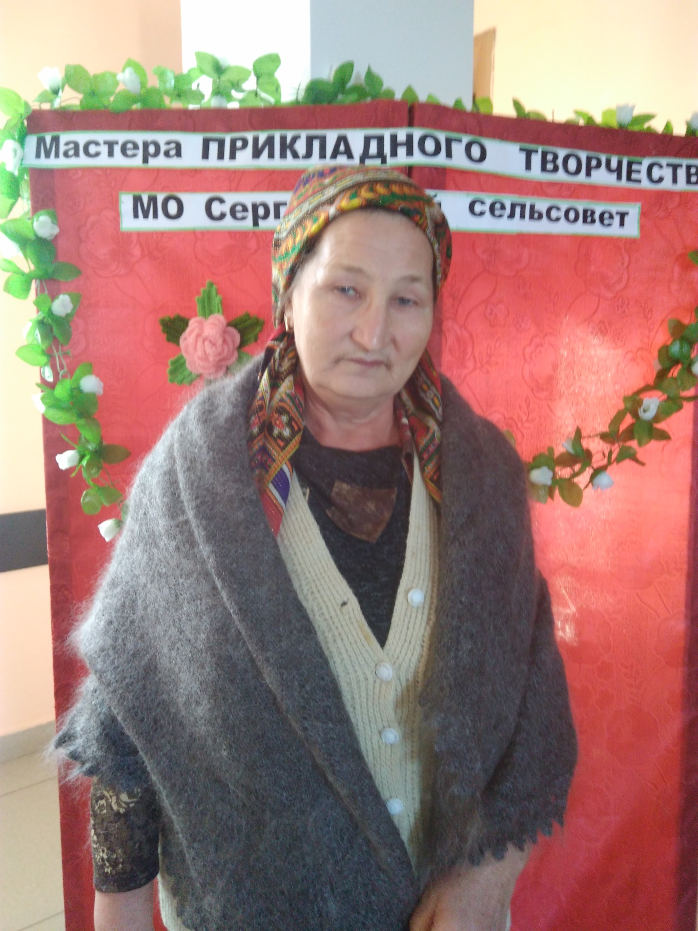

Кабирова Мусавия Менгазетдиновна
Пуховязальщица

